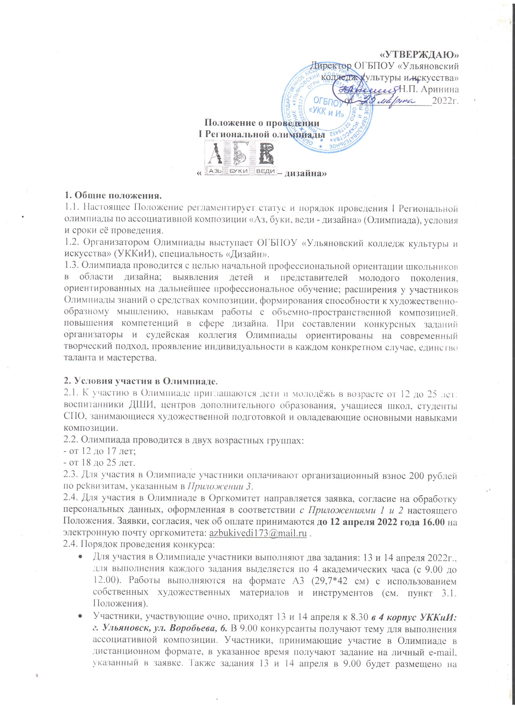
Положение о проведении
I Региональной олимпиады
« 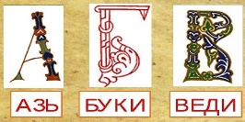– дизайна»

1. Общие положения.
1.1. Настоящее Положение регламентирует статус и порядок проведения I Региональной олимпиады по ассоциативной композиции «Аз, буки, веди - дизайна» (Олимпиада), условия и сроки её проведения.
1.2. Организатором Олимпиады выступает ОГБПОУ «Ульяновский колледж культуры и искусства» (УККиИ), специальность «Дизайн».
1.3. Олимпиада проводится с целью начальной профессиональной ориентации школьников в области дизайна; выявления детей и представителей молодого поколения, ориентированных на дальнейшее профессиональное обучение; расширения у участников Олимпиады знаний о средствах композиции, формирования способности к художественно-образному мышлению, навыкам работы с объемно-пространственной композицией, повышения компетенций в сфере дизайна. При составлении конкурсных заданий организаторы и судейская коллегия Олимпиады ориентированы на современный творческий подход, проявление индивидуальности в каждом конкретном случае, единство таланта и мастерства.

2. Условия участия в Олимпиаде.
2.1. К участию в Олимпиаде приглашаются дети и молодёжь в возрасте от 12 до 25 лет: воспитанники ДШИ, центров дополнительного образования, учащиеся школ, студенты СПО, занимающиеся художественной подготовкой и овладевающие основными навыками композиции.
2.2. Олимпиада проводится в двух возрастных группах:
- от 12 до 17 лет;
- от 18 до 25 лет.
2.3. Для участия в Олимпиаде участники оплачивают организационный взнос 200 рублей по реквизитам, указанным в Приложении 3.
2.4. Для участия в Олимпиаде в Оргкомитет направляется заявка, согласие на обработку персональных данных, оформленная в соответствии с Приложениями 1 и 2 настоящего Положения. Заявки, согласия, чек об оплате принимаются до 12 апреля 2022 года 16.00 на электронную почту оргкомитета: azbukivedi173@mail.ru .
2.4. Порядок проведения конкурса:
- Для участия в Олимпиаде участники выполняют два задания: 13 и 14 апреля 2022г., для выполнения каждого задания выделяется по 4 академических часа (с 9.00 до 12.00). Работы выполняются на формате A3 (29,7*42 см) с использованием собственных художественных материалов и инструментов (см. пункт 3.1. Положения).
- Участники, участвующие очно, приходят 13 и 14 апреля к 8.30 в 4 корпус УККиИ: г. Ульяновск, ул. Воробьева, 6. В 9.00 конкурсанты получают тему для выполнения ассоциативной композиции. Участники, принимающие участие в Олимпиаде в дистанционном формате, в указанное время получают задание на личный e-mail, указанный в заявке. Также задания 13 и 14 апреля в 9.00 будет размещено на официальном сайте Организатора на главной странице в анонсе https://ukkii.ru/ и на странице ВКонтакте: https://vk.com/club42535560 .
- С 9.00 до 12.00 участники выполняют задание (4 академических часа). В очном формате – в учебных аудиториях УККиИ, в дистанционном формате – в помещении, которое участник определяет самостоятельно.
- По окончании времени выполнения задания участники, выполняющие задание в очном формате, сдают свои работы для оценки в оргкомитет. Участники, принимающие участие в дистанционном формате, до 12.30 присылают фотографии работ; работы, высланные позже, оцениваться не будут.
3. Технические условия выполнения.
- Задание №1, 13 апреля 2022г., «Создание абстрактно-ассоциативной композиции». Материалы для выполнения работ: бумага формат А3 (размер 29,7х42 см), бумага для эскизов, карандаш, акварель, гуашь, и др. Техника выполнения: цветная графика. Задание первого этапа Олимпиады заключается в создании абстрактной композиции, для выражения и передачи зрителю определенной мысли, идеи и настроения. Тема задания объявляется непосредственно перед выполнением задания. См. Приложение 4.
- Задание №2, 14 апреля 2022г., «Объемно-пространственная ассоциативная композиция». Материалы для выполнения работ: бумага формат А3 (размер 29,7х42 см), бумага для эскизов, тушь, карандаши простые, чертежные инструменты (циркуль, линейка, транспортир), линнер и т.п. Техника выполнения: черно-белая графика. Задание второго этапа Олимпиады заключается в создании композиции на основе сочетании геометрических фигур и производных от них, например, линия, сектор, дуга и т.п. Композиция должна соответствовать образному представлению объекта выданной темы. Задание выполняется через графические приемы: линия и пятно. См. Приложение 4.
4. Критерии оценивания работ:
- уникальность, осуществляется проверка на плагиат;
- качество исполнения, осмысленный подход к поставленной задаче;
- способность генерировать визуальные образы;
- целостность и законченность композиции;
- оригинальность и выразительность композиционного решения;
- чувство цвета и формы;
- понимание основ колористики композиции и формирования образной модели с использованием графики.
5. Подведение итогов Олимпиады.
5.1. Для оценивания работ формируется судейская коллегия, в состав которой входят члены союза художников РФ, творческих союзов и профессиональных объединений в области дизайна, ведущие преподаватели УККиИ специальности «Дизайн», под председательством Мосиной Светланы Владимировны, кандидата педагогических наук, доцента кафедры дизайна и искусства интерьера УлГУ, члена Союза дизайнеров России.
5.2. В рамках Олимпиады в каждой возрастной группе определяются победители по возрастным категориям, которые награждаются дипломами 1-3 степеней. На усмотрение судейской коллегии может быть учреждено звание ГРАН-ПРИ.
5.3. Руководители (педагоги-наставники) победителей также награждаются Дипломами.
5.4. Все остальные участники получают сертификаты.
5.5. Наградные материалы готовятся в электронном виде и рассылаются на указанные в заявках e-mail участников.
5.6. Оценка работ судейской коллегией Олимпиады осуществляется с 14 по 19 апреля 2022г.
5.7. Информация об итогах Олимпиады размещается 20 апреля 2022 г. на официальном сайте УККиИ: https://ukkii.ru/, на официальной странице ВКонтакте: https://vk.com/club42535560 .
5.8. Рассылка подтверждающих документов осуществляется в период до 27 апреля 2022г.
6. Оргкомитет Олимпиады.
6.1. В обязанности оргкомитета Олимпиады входит организационное сопровождение, контроль за легитимностью и качеством работы судейской коллегии, соблюдением процедуры и сроков проведения Олимпиады.
6.2. Члены оргкомитета Олимпиады: ведущие преподаватели специальности «Дизайн», методисты УККиИ.
6.3. Контакты оргкомитета Олимпиады: заявки и выполненные работы направляются на почту azbukivedi173@mail.ru; дополнительная информация по телефону: 8 (8422) 27-93-85 (Татьяна Александровна), 27-94-96 (Татьяна Алексеевна).

Приложение 1
ЗАЯВКА НА УЧАСТИЕ
В I РЕГИОНАЛЬНОЙ ОЛИМПИАДЕ
ПО АССОЦИАТИВНОЙ КОМПОЗИЦИИ
13-14 апреля 2022
Фамилия Имя
Место учёбы/работы/другое
Контактный телефон (мобильный)
Личный e-mail
Возраст участника
ФИО руководителя (если имеется)
Контактный телефон руководителя

Приложение 2.
Согласие на обработку персональных данных.
Согласен (на) на обработку персональных данных ________________________________________,
ФИО участника
предусмотренных в рамках участия в I региональной Олимпиаде по ассоциативной композиции «Аз, буки, веди - дизайна» в порядке, установленном Федеральным законом от 27 июля 2006 г. N 152-ФЗ «О персональных данных». Настоящее согласие предоставляется также на размещение следующих персональных данных (фамилия, имя, отчество, изображения студента (гражданина) в том числе мои фотографии, а также видеозаписи или произведения изобразительного искусства, в которых есть личное изображение) в сети Интернет на официальном сайте ОГБПОУ «Ульяновский колледж культуры и искусства» - (Собрание законодательства Российской Федерации, 2006, N 31, ст. 3451).
_________________/___________ дата

Для несовершеннолетних участников согласие подписывает родитель либо законный представитель.

(Для руководителя)
Согласен (на) на обработку своих персональных данных, предусмотренных в рамках участия в I региональной Олимпиады по ассоциативной композиции «Аз, буки, веди - дизайна» в порядке, установленном Федеральным законом от 27 июля 2006 г. N 152-ФЗ «О персональных данных». Настоящее согласие предоставляется также на размещение следующих персональных данных (фамилия, имя, отчество, изображения студента (гражданина) в том числе мои фотографии, а также видеозаписи или произведения изобразительного искусства, в которых есть личное изображение) в сети Интернет на официальном сайте ОГБПОУ «Ульяновский колледж культуры и искусства» - (Собрание законодательства Российской Федерации, 2006, N 31, ст. 3451).
____________/__________________ Руководитель дата
Приложение 3.
Реквизиты для оплаты:
Областное государственное бюджетное профессиональное образовательное учреждение «Ульяновский колледж культуры и искусства» (ОГБПОУ «УККиИ»)
Банковские реквизиты: Министерство финансов Ульяновской области (ОГБПОУ «Ульяновский колледж культуры и искусства»)
л/с 20255136865
Кор. счет 40102810645370000061
Расч. счет 03224643730000006801
Отделение Ульяновск // УФК по Ульяновской области г. Ульяновск
БИК 017308101
ИНН 7325025177 КПП 732501001
ОГРН 1027301179840
КБК 25500000000002130130
ОКТМО 73701000
В квитанции об оплате необходимо указать назначение платежа: Олимпиада. ФИO участника.

Приложение 4.
ПРИМЕРЫ РАБОТ
Задание №1: Абстрактно-ассоциативная композиция в цветной графике.

Задание №2: Объемно-пространственная ассоциативная композиция в черно-белой графике.
